Cancellazione, la pratica viene confermata immediatamente
Se un cittadino Italiano o straniero decide di trasferirsi in un altro comune ITALIANO, l’ufficiale di anagrafe del comune in cui la persona risiedeva prima di trasferirsi non dovrà effettuare la cancellazione perché verrà fatta in automatico dal programma.
Se un Italiano decide di trasferirsi all’estero non si deve fare la cancellazione dal comune ma deve essere iscritto all’AIRE.
Se uno straniero decide di trasferirsi all’estero, l’ufficiale di anagrafe del comune in cui risiedeva il soggetto prima del trasferimento, dovrà effettuare la cancellazione dal proprio comune.
N.B.: Quando si fa una “cancellazione immediata”, gli accertamenti da parte delle forze dell’ordine non vengono effettuati, a differenza della pratica di “Cancellazione, la pratica rimane in corso”.
Il percorso da seguire è:
Servizi demografici ⇒ Anagrafe ⇒ Variazioni ⇒ Pratiche ⇒ Nuove pratiche
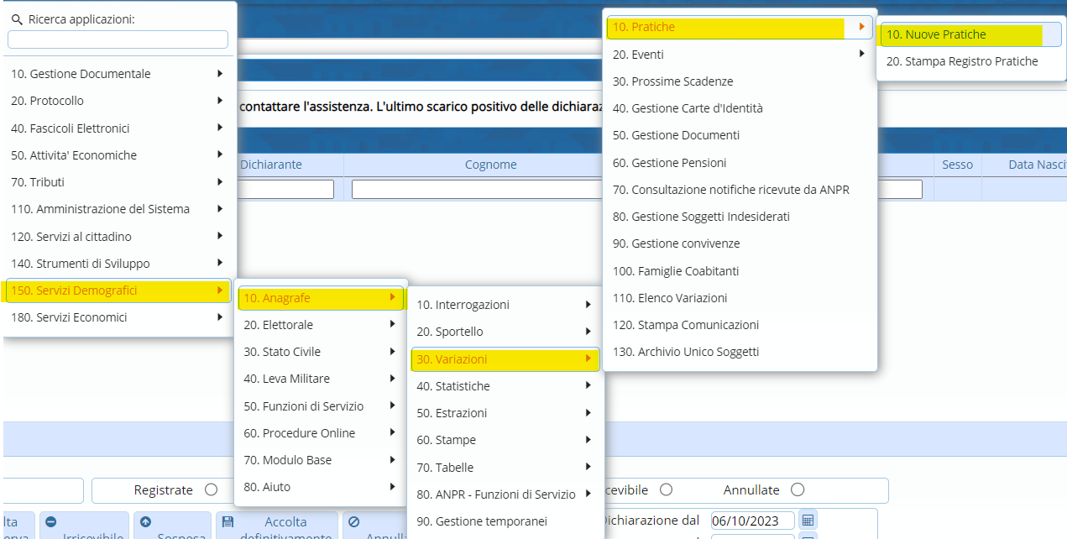
La prima cosa da scegliere è il “Tipo di operazione” ⇒ In questo caso si andrà a scegliere “Cancellazione dal comune, la pratica viene confermata immediatamente”.
Successivamente scegliere il tipo di “Innesco”, la “Data di decorrenza”, inserire il “Cognome e nome” del soggetto e il motivo della “Cancellazione”.
Una volta valorizzati i vari campi ⇒ “Avanti”
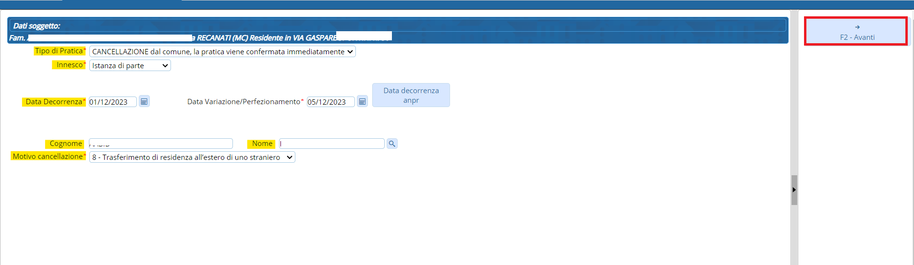
Andando alla schermata successiva, si presenterà una tabella con all’interno il soggetto che si vuole andare a cancellare.
Attraverso il  si potrà andare a visualizzare la famiglia della persona ed, eventualmente, aggiungere alla pratica uno dei membri.
Attraverso il “Cognome e nome” si potrà aggiungere un soggetto esterno alla famiglia della persona presa in origine.
In fine fare “Avanti” .
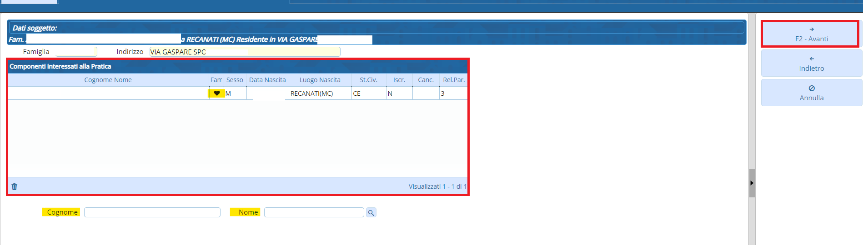
Nella schermata successiva verrà chiesto il luogo di emigrazione del soggetto.
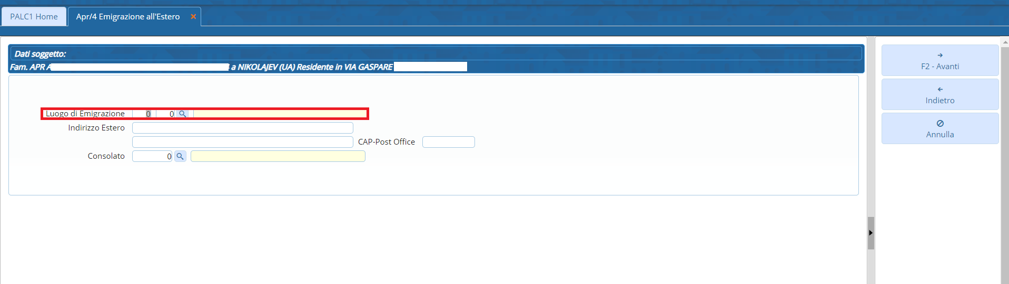
Una volta inserito il luogo di emigrazione verrà chiesto di cambiare le relazioni di parentela degli eventuali familiari della famiglia anagrafica.
N.B. in una famiglia anagrafica deve essere presente, obbligatoriamente, UN SOLO intestatario scheda.
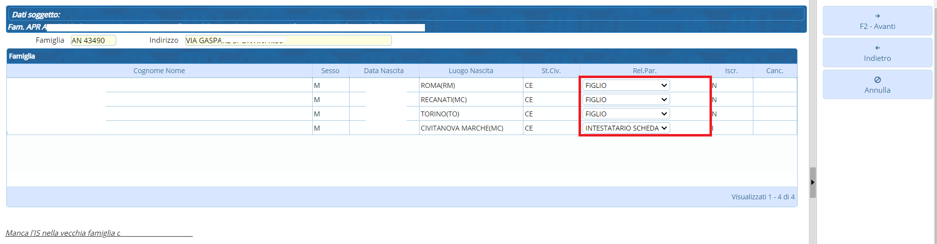
Corrette le relazioni di parentela, si potrà confermare la pratica.
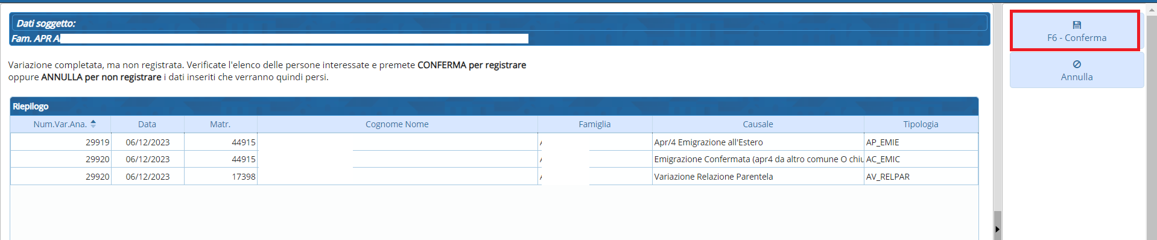
visualizzazioni.

